项目编号: 密级：XXXX 保存期限：X年

**XXXXXXXXX合作项目**

自测分析报告

（YYYY年度）

项目名称：

项目承担单位：

项目责任人：

项目委托单位：XXXXXXXXX

项目起止年限： 年 月至 年 月

填报日期： 年 月 日

**承诺书**

**项目测试组郑重承诺，本报告中的全部测试数据、测试结论真实可靠，如有虚假数据和结论，项目测试组愿意承担由此产生的责任。**

|  |  |  |
| --- | --- | --- |
|  | 签名及日期 | |
| 测试组长 | （签名）  年 月 日 | |
| 测试组成员 | （签名）  年 月 日 | |
| 测试日期 | 年 月 日至 年 月 日 | |
| 审核人 | （签名） | 年 月 日 |
| 批准人 | （签名） | 年 月 日 |

**本报告一式三份及电子版，A4纸双面打印。**

**一、合同书技术指标**

1、数字音频格式。可支持MP3和WAV格式。

2、代价函数类型和数量。包含针对MP3域和针对时域的两类代价函数构造方法，数量不少于3种。

3、压缩码率。可以支持无损码率，96kbps、128kbps、160kbps、192kbps、320kbps等。

4、算法参数。可以支持负载率参数动态调整范围[0.1,0.5]，矩阵高度参数动态调整范围[7,12]。

5、隐写容量。在不同码率载体下，压缩域自适应隐写算法的平均隐写容量2kbps。

6、安全性指标。支持对软件算法的安全性做测试与验证，在1.8kbps嵌入率下攻击算法的检测准确率75%、在1.1kbps嵌入率下攻击算法的检测准确率65%。

7、嵌入速率。考虑到编码器的影响并利用指令加速、分段并行STC等优化技术后满足嵌入速率6.7kb/s(包括MP3压缩编码计算耗时)。

8、软件质量。软件界面设计合理，容易操作，稳定性强，除特定的算法开销，一般操作运行流畅。

9、文档质量。研究报告能够从原理上有力支撑以上系统的设计原则和采用的方法；自测报告数据详实，过程可重复；操作说明书可读性强，内容明确，阅读容易。

**二、测试环境**

测试分为功能性测试和安全性能测试。系统的功能性能测试采用的硬件配置如下：

|  |  |  |
| --- | --- | --- |
| CPU及主频 | 内存 | 硬盘空间 |
| Intel Core i7-2600 @3.4GHz | 12GB | 500GB |

安全性测试由于需要制备样本过多，所以在GPU服务器端进行，具体硬件配置如下：

|  |  |  |  |
| --- | --- | --- | --- |
| CPU及主频 | 内存 | 硬盘空间 | GPU型号及CUDA计算能力 |
| Intel Xeon E5 2630 v2 @2.6GHz | 64GB | 500GB | 2块Tesla K20c  CUDA计算能力3.5 |

**三、技术测试**

（一）（技术指标（1））：

数字音频格式。可支持MP3和WAV格式。

1、测试方法

将WAV格式音频和MP3格式的音频作为嵌入样本，在系统中分别采用基于等长熵码字替换的自适应隐写方法（AHCM）和基于符号位修改的自适应隐写方法(ACS)对其嵌入秘密信息。

2、测试过程

（1）首先对MP3格式的音频利用AHCM算法嵌入消息，查看嵌入是否正常进行，如果嵌入成功，则进行下一步操作；

（2）对步骤（2）中嵌入完成载体音频文件通过AHCM提取操作，查看提取是否成功。

（3）对上述MP3格式的音频利用ACS算法嵌入消息，查看嵌入是否正常进行，如果嵌入成功，则进行下一步操作；

（4）对步骤（3）中嵌入完成载体音频文件采用ACS算法进行提取，查看提取是否成功。

（5）按照上述方法，检测WAV格式音频能过正常嵌入和提取信息。

3、测试数据图表

|  |  |  |  |  |  |  |  |  |  |
| --- | --- | --- | --- | --- | --- | --- | --- | --- | --- |
| 测评时间 | 2018年09月13日 | | | | | | | | |
| 嵌入算法 | 基于等长熵码字替换的MP3自适应隐写方法 | | | | | | | | |
| 隐写嵌入参数配置 | 码率 | 嵌入率 | | 矩阵高度 | | 矩阵宽度 | 阈值 | | 嵌入区域 |
| 保持不变 | 0.6 | | 7 | | 2 | 2 | | 大值区 |
| 载体文件配置说明 | 2个MP3格式文件：时长9s，码率128kbps，大小153KB  1个WAV格式文件：时长10s，大小844KB | | | | | | | | |
| 消息文件配置说明 | 1个txt文件，6.81KB  1个jpg文件，9.27KB | | | | | | | | |
| 系统运行结果汇总 | 嵌入耗时(ms) | | 嵌入状态 | | 提取时间(ms) | | | 提取状态 | |
| 843 | | 成功 | | 105 | | | 成功 | |

嵌入运行结果截图:

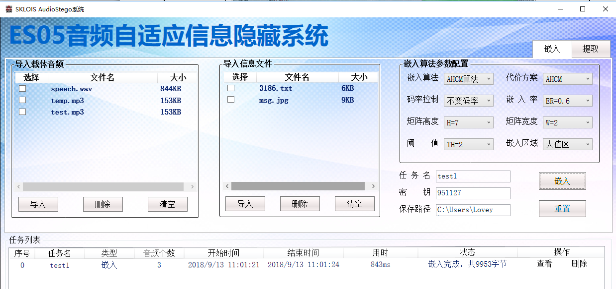

提取运行结果截图:

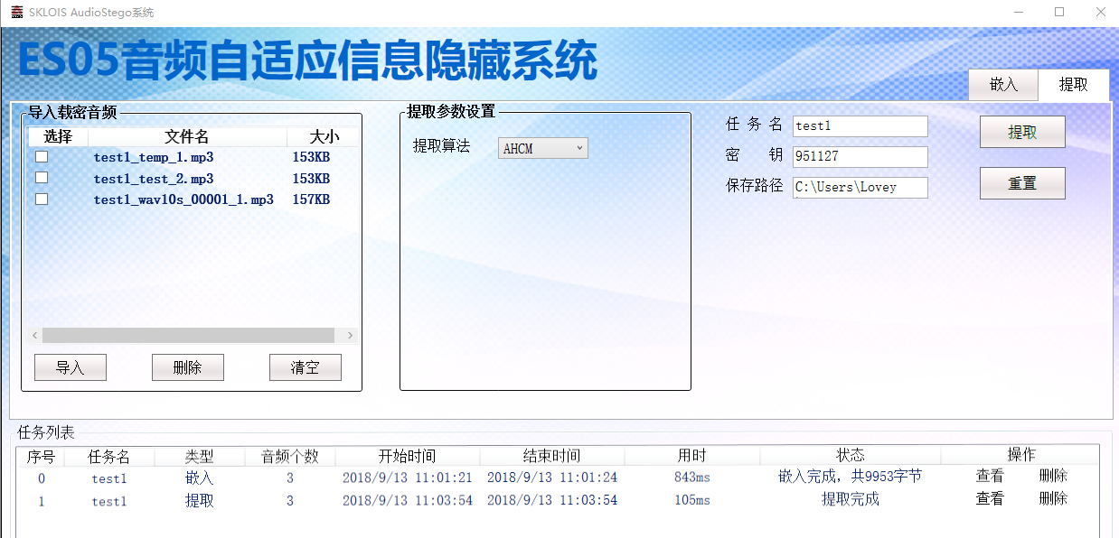

|  |  |  |  |  |  |  |  |  |  |
| --- | --- | --- | --- | --- | --- | --- | --- | --- | --- |
| 测评时间 | 2018年09月13日 | | | | | | | | |
| 嵌入算法 | 基于符号位修改的MP3自适应隐写方法 | | | | | | | | |
| 隐写嵌入参数配置 | 码率 | 嵌入率 | | 矩阵高度 | | 矩阵宽度 | 阈值 | | 嵌入区域 |
| 保持不变 | 0.6 | | 7 | | 2 | 2 | | 大值区 |
| 载体文件配置说明 | 1个MP3格式文件：时长9s，码率128kbps，大小153KB  1个WAV格式文件：时长10s，大小844KB | | | | | | | | |
| 消息文件配置说明 | 1个txt文件，6.81KB  1个jpg文件，9.27KB | | | | | | | | |
| 系统运行结果汇总 | 嵌入耗时(ms) | | 嵌入状态 | | 提取时间(s) | | | 提取状态 | |
| 895 | | 成功 | | 1.3 | | | 成功 | |

4、测试分析及结论

**其它技术指标同（一）**

**四、总体结论**

**五、注意事项**

**六、特别声明**